**中国交响乐团铜管五重奏东南大学专场演出预告**

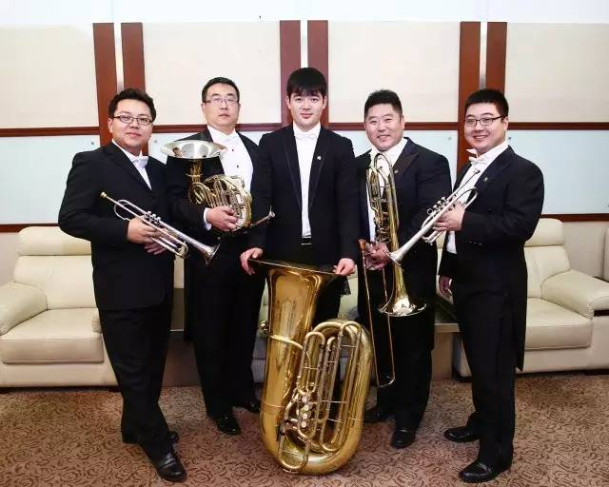

**主题：中国交响乐团铜管五重奏东南大学专场演出**

**演出时间：2017年3月7日 19：00**

**演出地点：焦廷标馆**

**演出：中国交响乐团铜管五重奏**

**领票时间：2017年3月4日 12：00**

**领票地点：大学生活动中心一楼大厅（九龙湖校区）**

**四牌楼校区南门（四牌楼）**

**主办：东南大学艺术指导中心、大学生艺术团**

**乐团简介**

**【中国国家交响乐团-铜管五重奏】**是在当今音乐舞台赢得声誉的最杰出华人铜管室内乐表演团体。每年在包括国家大剧院、北京音乐厅、北京大学百周年纪念讲堂以及中演院线、保利院线等进行音乐会演出。在外交部蓝厅举办的音乐会深受各国政要及使节一致赞誉，为国家赢得了荣誉。他们以其精湛的技艺、极富艺术修养的演奏，为铜管室内乐在中国的普及、推广做出了积极的贡献。积累了自巴洛克时期至今几乎所有音乐风格的代表作品的丰富曲库，使得他们的音乐会总能在曲目选择上游刃有余。与观众的交流与互动让铜管乐这门艺术越来越走近大众并且令他们感到耳目一新。让我们一起走进音乐厅，零距离感受【中国国家交响乐团-铜管五重奏】的美丽乐音。

**演出曲目**

1、**El Gato Montes Spanish March for Brass Quintet铜管五重奏《西班牙进行曲》**——Manuel Penella 作曲 Jay Lichtmann 改编

2、**杀手探戈 (Killer Tango )**     加拿大铜管五重奏改编

3、**The Girl With the Flaxen Hair《亚麻色头发的女孩》** ——Claude Debussy

1. **The Music From “TITANIC”《泰坦尼克主题曲》**

——詹姆斯·霍纳（James Horner）

 5、**Let it go（冰雪奇缘主题曲）**

6、**花样年华**         周宏 改编

7、**Under the sea（小美人鱼主题曲）**       阿兰曼肯曲

8、**CaiDiao 《猜调-为铜管五重奏而作的幽默曲》**   ——鲍元恺 改编

9、**哆啦A梦**

10、**两只老虎**

11、**卡门幻想曲**       比才曲   比尔 霍堪贝改编

**大学生艺术团常年招新，欢迎报名！**